Основные трудовые права граждан и формы их защиты

22 ноября 2016 года в Институте государства и права ТюмГУ прошёл круглый стол со старшеклассниками гимназии № 49 на тему "Основные трудовые права граждан и формы их защиты". Данный вопрос является актуальным в современном мире как для взрослого человека, так и для подростка, так как в наше время несовершеннолетние все чаще начинают работают в свободное от учебы время, при этом недостаточно четко понимая сути трудовых отношений и их гарантий как работника.
Старший преподаватель кафедры трудового права и предпринимательства Е.Л. Хильчук в первую очередь рассказала учащимся от том, что и несовершеннолетние в трудовых отношениях имеют определенные права и обязанности.
В ходе беседы Елена Леонидовна донесла до школьников очень много новой, интересной и полезной для них информации. Они узнали об общих условиях заключения трудового договора, этапах его заключения, о том, со скольки лет можно начинать трудиться, а самое главное где, о предельно допустимой массе груза, которую они могут перемещать вручную в своем возрасте.
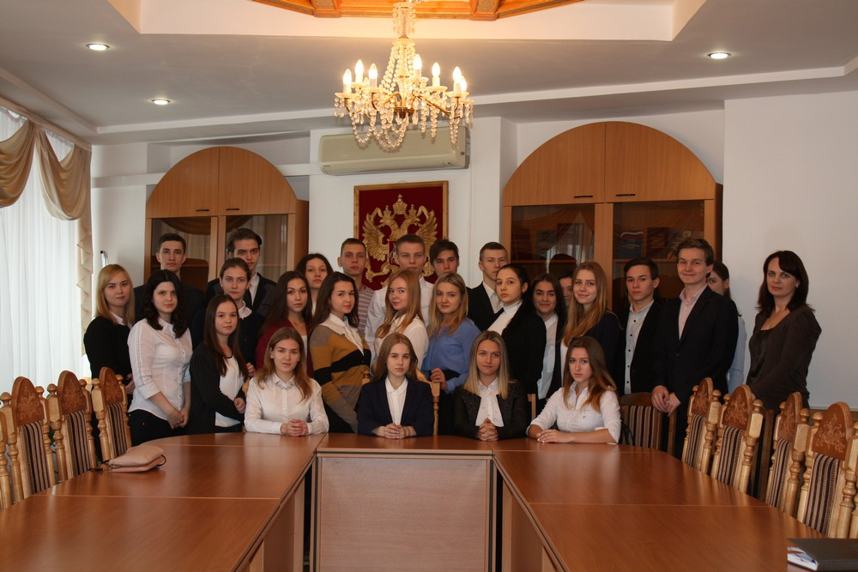
Ребята также узнали, что заработная плата не может быть ниже не только минимального размера оплаты труда, который установлен в РФ, но также и того МРОТ, который установлен в определенном субъекте РФ.
Такая беседа оказалась для учащихся очень полезной, учитывая, что некоторые из них когда-либо работали или работают в настоящее время, а знаний о гарантиях, способах защиты своих прав, об органах, осуществляющих контроль и надзор в рассматриваемой сфере отношений и куда они могут обратиться за помощью при нарушении их прав недостаточно.

